

JAVNA USTANOVA NARODNA BIBLIOTEKA "RADOSAV LJUMOVIĆ"

P O D G O R I C A

## PROGRAM RADA ZA 2020. GODINU

### Podgorica, decembar 2019. godine

**U V O D**

Program rada za 2020. godinu je rađen u skladu sa Uputstvom o izradi godi­šnjeg programa rada i izvještaja o radu i ostvarivanju funkcija lokalne samouprave (br. 01-033/07-4).

Djelokrug rada JU Narodna biblioteka „Radosav Ljumović“ Podgorica proizlazi iz Zakona o kulturi („Sl. list CG“, br. 49/08), Zakona o bibliotečkoj djelatnosti („Sl. list CG“, br. 49/10), Odluke o osnivanju Javne ustanove Narodna biblioteka „Radosav Ljumović“ Podgorica („Sl. list Crne Gore – Opštinski propisi“, br. 28/11), Statuta i drugih opštih akata Biblioteke.

U skladu sa razvojem bibliotekarstva, informacione pismenosti i standarda za razvoj biblioteka, pored zakonom propisanih funkcija: nabavke, obrade, čuvanja i davanja na korišćenje knjiga, listova, časopisa, naučnih radova, neknjižne građe, u Biblioteci se kontinuirano bavimo popularizacijom knjige i čitanja; pružanjem usluga korišćenja interneta i pretragom elektronskkih baza dostupnih preko interneta; nadzorom i unapređenjem rada, kako u matičnoj zgradi, tako i u područnim odjeljenjima.

Imajući na umu sve obaveze koje proističu iz zakonskih normativa i relevantnih međunarodnih dokumenata vezanih za bibliotečku djelatnost, prišlo se izradi ovog Programa rada. U tom smislu Biblioteka će u predstojećoj godini akcenat staviti na:

- reafirmaciju Odjeljenja knjige na stranim jezicima;

- izradu tematskih bibliografija;

- unos fonda iz tekuće nabavke i starog fonda u elektronsku bazu podataka

- organizovanje individualnih i grupnih edukativnih programa različitog sadržaja (od informaciono-informatičke pismenosti do kreativnih radionica, okruglih stolova, tribina i dr);

- stručnu obradu, prezentaciju i posuđivanje korisnicima bibliotečke građe;

- razvijanje i unaprjeđivanje međubibliotečke saradnje i pružanje stručne pomoći bibliotekama u okviru obavljanja matične djelatnosti;

- razvijanje cjelokupne računarske mreže – COBISS, Internet;

- osavremenjivanje sajta Biblioteke;

- učešće na konkursima za projekte koje finansira i sufinansira Ministarstvo kulture iz Programa zaštite i očuvanja kulturnih dobara

- stručno usavršavanje bibliotečkih radnika i osposobljavanje za rad na novim tehnologijama;

- zaštiti bibliotečke građe – sređivanje, restauracija, povezivanje i koričenje, drenaža;

- prikupljanje knjižne i druge građe za Zavičajnu zbirku;

- unaprjeđenje internet prezentacije Biblioteke i Facebook naloga;

Biblioteka će i u nastupajućoj godini nastaviti svoj redovni rad na zaštiti i promociji kulturnog nasljeđa i zavičajne baštine, savremenom kulturnom stvaralaštvu, njegovanju književnog crnogorskog jezika i promociji knjige i čitanja, kod građana svih uzrasta. Aktivnostima Biblioteke predviđeno je i:

- pružanje kvalitetnih internet usluga za korisnike i održavanje internet čitaonica;

- obezbjeđivanje pristupa informacijama svim građanima;

- doprinos razvijanju informatičke i informacione pismenosti korisnika;

- davanje podrške individualnom obrazovanju i samoobrazovanju na svim nivoima, i afirmisanje biblioteke kao mjesta za doživotno učenje;

- osmišljene akcije u cilju povećanja broja korisnika;

- obilježavanje Dana Narodne biblioteke »Radosav Ljumović«;

- obilježavanje međunarodnih dana knjige (Svjetski dan knjige, Međunarodni dan dječije knjige, Međunarodni dan maternjeg jezika, Svjetski dan pismenosti...);

- obilježavanje značajnih godišnjica i jubileja:

- posjete sajmovima knjiga, strukovnim konferencijama i seminarima u zemlji i svijetu;

- nastavak postojeće saradnje sa bibliotekama u regionu, razvijanje novih relacija u cilju unapređenja stručnog rada.

Fond *Zavičajne zbirke* će se i ubuduće isključivo koristiti u čitaonici. Zainteresovanim korisnicima, prije svega onima koji istražuju Podgoricu (prošlost Podgorice, duhovno nasljeđe itd), biće omogućen uvid u građu koja se čuva i u drugim bibliotekama, odnosno, njeno korišćenje u ovoj Biblioteci putem međubibliotečke pozajmice.

- Na *Tribini* – preko promocija, književnih večeri, predavanja – će se i nadalje popularisati knjiga i Biblioteka kao reprezentativna ustanova kulture u Glavnom gradu, sa bogatim sadržajima i aktuelnim temama, zanimljivim svim građanima;

- *Izdavačka djelatnost* biće i ubuduće usmjerena na zavičajnost – istorijsku, kulturnu i naučnu prošlost i sadašnjost Podgorice i Crne Gore.

Rekonstrukcijom i adaptacijom objekta u kojem je smješteno Područno odjeljenje Biblioteke “Radosav Ljumović” u Maslinama (kuća poč. advokata Milinka Stojanovića, Skopska 18) stvoriće se kvalitetni uslovi za rad tog Područnog odjeljenja i na taj način biće ispoštovana testamentarna volja darodavca.

Planiramo da, afirmišući knjigu i čitanje, kulturološki obogatimo ovaj dio našeg grada, posebno vodeći računa da veliki broj naših korisnika gravitira upravom ovom području.

**I - BIBLIOTEČKA DJELATNOST**

Planirana je nabavka oko 6000 knjiga po raznim osnovama (kupovinom putem tendera, poklonom darodavaca, razmjenom, kao i obaveznim primjerkom). Biblioteka će u 2020. godini od ukupnog broja nabavljenih publikacija – putem tendera - u svoje fondove unijeti do 70% monografskih i 30% periodičnih publikacija. Za ovu namjenu (kupovina) Osnivač je opredijelio 30.000,00 eura. Bibliotečka građa će se obnavljati na sljedeći način: 65% kupovinom, obaveznim opštinskim primjerkom 20% i poklonima autora i građana 15%.

Shodno Zakonu o izdavaštvu i Odluci o dosta­vljanju obaveznog opštinskog primjerka Javnoj ustanovi Narodna biblioteka »Radosav Ljumović« Skupštine Glavnog grada Podgorice, staraćemo se o ispunjavanju obaveza štampara i izdavača o dostavljanju obaveznog primjerka.

Posebno će se voditi briga o bogaćenju i uvećanju Zavičajne zbirke. Kupovinom, darovima i razmjenom (reprint, fototipsko izdanje, digitalna izdanja i dr) prikupljaće se knjige, novine i časopisi, fotografije stare Podgorice, katalozi, bibliografije i drugo. Sva novonabavljena građa biće kataloški obrađena i inventarisana u bazi COBISS3.

b) Obrada

Tokom 2020. godine sav nabavljeni bibliotečki materijal biće obrađen (srav­nji­vanje sa zaključnicama i računima, utvrđivanje eventualnih oštećenja, fizička obrada i inventarisanje).

Prioritet će biti stručna i kataloška obrada novonabavljenih knjiga i periodike. Ukupno planiramo stručnu i katalošku obradu za 6.000 bibliotečkih jedinica. U kompjutersku bazu podataka, kroz program COBISS 3, preuzimanjem i obradom, unijeće se preko 4.000 novih zapisa i ažurirati dio postojećih. U ovu svrhu IZUM Maribor je povećao broj istovremenih korisnika za rad u bazi sa 2 na 4.

Tokom 2020. godine nastavićemo stručnu i katalošku obradu legata porodica Pavićević i Đukić.

U ovoj, 2020. godini, Biblioteka će preći na elektronsko izdavanje knjiga, tzv. COBISS 3 / Pozajmicu.

c) Zaštita

Periodično će se vršiti deratizacija, dezinfekcija i dezinsekcija magacinskih i radnih prostorija, a na isti način biće tretiran i cjelokupni fond.

Nastaviće se knjigovezačka obrada publikacija (novine, časopisi, oštećene knjige).

d) Korišćenje

Očekujemo da će u 2020. godini rasti broj korisnika i do 4.000 članova. Na konačan broj učlanjenih čitalaca uticaće, prije svega, i blagovremena nabavka novih i aktuelnih publikacija. Prikladna propaganda, te još veće prisustvo u medijima, kao i drugi vidovi popularizacije i afirmacije knjige i Biblioteke, takođe će bitno uticati na povećanje broja korisnika. Stoga će se i ovom segmentu rada posvetiti posebna pažnja.

U 2020. godini, očekuje se da će korisnici pozajmiti oko 52.000 monografskih i periodičnih publikacija, a očekujemo da će čitaonice pružiti i do 28.000 usluga.

I dalje ćemo pozajmljivati publikacije od drugih biblioteka, najviše od Nacionalne biblioteke »Đurđe Crnojević«.

U okvirima propagande i popularizacije knjige postaviće se više izložbi knjiga i periodike. Pored stalne postavke - Izbor novih knjiga, organizovaće se i temat­ske i prigodne izložbe: stare i rijetke knjige, periodične publikacije, iz­ložba knjige za djecu, izložbe knjiga pojedinih značajnih stvaralaca iz Podgorice, Crne Gore i svijeta.

e) Matični poslovi

Saglasno zakonskim obavezama, Matična služba će pratiti razvoj i dati doprinos razvoju bibliotečko-informacione djelatnosti na teritoriji Glavnog grada. U tom cilju će, pored ostalog:

- obići sve osnovnoškolske biblioteke, pružati savjetodavnu i stručnu pomoć u pogledu uređenja biblioteka i zapisnički konstatovati zatečeno stanje;

- obići srednjoškolske biblioteke u Podgorici, utvrditi stanje, ocijeniti promjene, dati stručna uputstva i pomoć, sačiniti zapisnike i dostaviti ih nadležnim organima;

- prikupljati statističke i tekstualne podatke o stanju biblioteka u Pod­gorici i o tome sačiniti jedinstvenu informaciju;

- voditi registar biblioteka sa cjelokupnog područja matičnosti;

- raditi odgovorno i savjesno na tome da se sistem uzajamne katalogizacije što bolje razvija i unapređuje, u saradnji sa Nacionalnom bibliotekom Crne Gore „Đurđe Crnojević“;

- voditi brigu o stručnom usavršavanju bibliotečkih radnika i osposobljavanju za rad na novim tehnologijama. Ovo podrazumijeva posjetu sajmovima knjiga u zemlji i regionu, prisustvo stručnim konferencijama, kongresima i seminarima;

- nastaviti saradnju i komunikaciju sa matičnom službom NBCG „Đurđe Crnojević“.

- nastaviti postojeću saradnju sa bibliotekama u regionu, razvijati je i uspostavljati nove relacije u cilju unapređenja stručnog rada i razmjene iskustava.

Standardi u bibliotekarstvu zahtijevaju određeni smještaj, odlaganje i način staranja o fondovima, rad sa korisnicima, kao i druge norme u pogledu pristupa fondovima, čuvanje i popunjavanje fondova i sl.

#### II - KULTURNO-OBRAZOVNA I IZDAVAČKA DJELATNOST

a) „Tribina“

U skladu sa zakonom definisanim zadacima za narodne biblioteke, i u 2020. godini Biblioteka će, preko „Tribine“, raditi na širenju kulturne, stručne i naučne misli.

U cilju popularizacije knjige, ideja i stvaralaca, sa posebnim akcentom na očuvanje i unapređenje kulturne baštine kroz interdisciplinarni pristup, priređivaćemo književne večeri, predstavljanja knjiga, predavanja, organizovaćemo okrugle stolove, izložbe knjiga, likovne večeri, filmske projekcije, muzejske izložbe, razne vrste dramskih oblika, muzičke piredbe i dr.

b) Izdavačka djelatnost

Prikupljaćemo radove za naredni broj *Glasnika*.

Objavićemo do četiri knjige sa tematikom zavičajnosti – istorijske, kulturne i naučne prošlosti i sadašnjosti Podgorice i nacionalne i kulturne baštine Crne Gore.

U 2020. godini za štampu ćemo prirediti novi broj *Latice* (zbornik mladih literata)*.*

#### III - SARADNJA

Narodna biblioteka će nastaviti da i dalje razvija svestranu saradnju sa drugim bibliotekama i drugim institucijama kulture, nauke i obrazovanja, izda­vačkim kućama:

* sa Nacionalnom bibliotekom Crne Gore »Đurđe Crnojević« (pozajmica, matična služba, promocije, izložbe knjiga, razvijanje programa COBISS) i većim brojem crnogorskih biblioteka;
* pośeta sajmovima knjiga u Podgorici, Beogradu, Zagrebu i Sara­jevu u granicama finansijskih mogućnosti;
* saradnju sa bibliotekama iz regiona: Beograda, Skadra, Zagreba, Ohrida, Sarajeva i drugim;
* sa IZUM-om Maribor saradnja radi unapređenja programa COBISS 3 i stručnog usavršavanja na seminarima i konferencijama;
* Univerzitetom Crne Gore (pozajmica, angažovanje istaknutih stva­ralaca) i ostalim visokoškolskim ustanovama u Crnoj Gori;
* CANU i DANU;
* Maticom crnogorskom;
* sa Fakultetom za crnogorski jezik i književnost;
* Istorijskim institutom Crne Gore (angažovanje pojedinih autora);
* KIC-om »Golubovci« (promocija knjiga sa zavičajnim motivima);
* sa Udruženjem bibliotekara Crne Gore i strukovnim bibliotečkim udruženjima iz regiona;
* sa udruženjima književnika (CDNK, UKCG, Udruže­njem crnogorskih pisaca za đecu i omladinu, ...) i drugim udruže­njima i asocijacijama;
* Crnogorskom kinotekom, Underhil festom, FIAT-om...
* sa institucijama i ustanovama kulture u Crnoj Gori;
* sa Internacionalnim sajmom knjiga u Podgorici;
* sa NVO sektorom;
* sa kulturnim centrima i diplomatskim predstavništvima u Crnoj Gori;

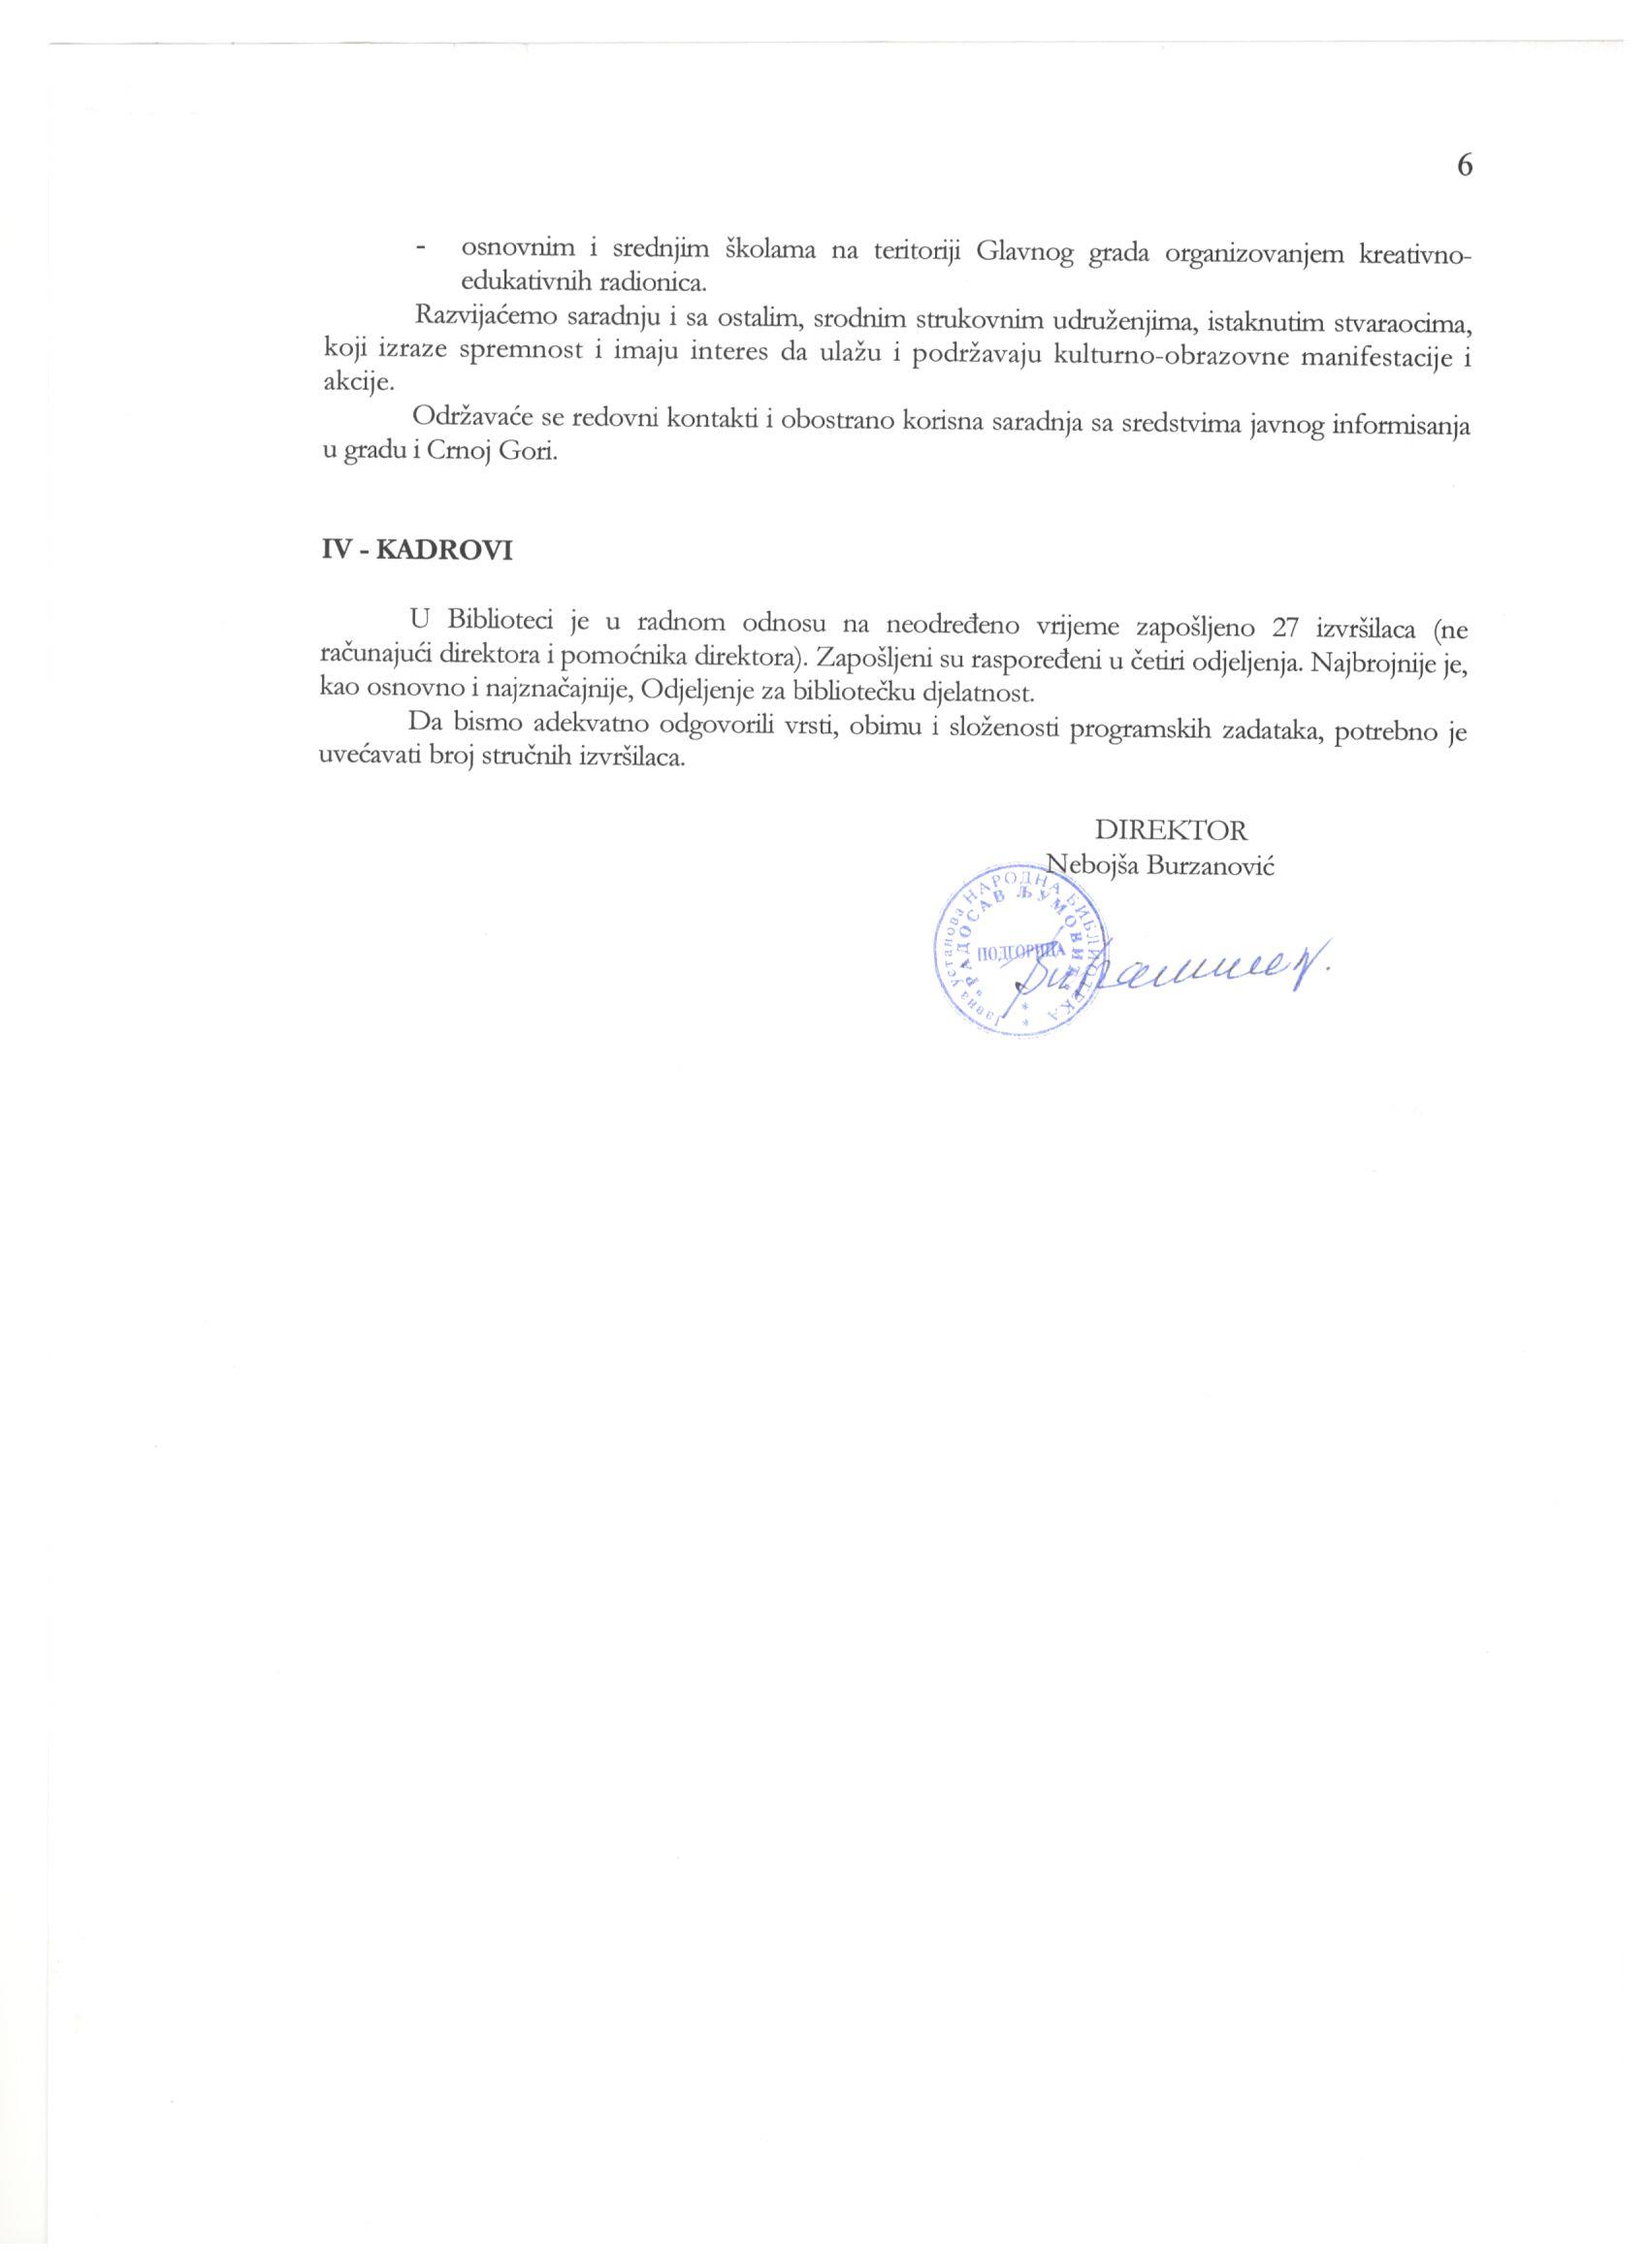

## FINANSIJSKI PLAN JU NARODNA BIBLIOTEKA » RADOSAV LJUMOVIĆ » ZA 2020. GODINU

## 

|  |  |  |  |  |
| --- | --- | --- | --- | --- |
| NAMJENA |  |  | Planirano za 2020. godinu |  |
| **I Prihodi:**  - Budžet Glavnog grada Podgorica |  |  | 525.700,00 |  |
| **UKUPNO:** |  |  | **525.700,00** |  |
| **II Rashodi:**   1. **Bruto zar. i dop. na ter.posl.** |  |  |  |  |
| - neto zarade |  |  | 205.900,00 |  |
| - porezi na zarade zapošljenih |  |  | 29.200,00 |  |
| - doprinosi na teret zapošljenog |  |  | 74.200,00 |  |
| - doprinosi na teret poslodavca |  |  | 28.900,00 |  |
| - opštinski prirez |  |  | 4.600,00 |  |
| **UKUPNO:** |  |  | **342.800,00** |  |
| 1. **Ostala lična primanja** |  |  |  |  |
| - naknada za prevoz |  |  | 13.800,00 |  |
| - ostale naknade |  |  | 8.600,00 |  |
| **UKUPNO:** |  |  | **22.400,00** |  |
| 1. **Rashodi za materijal** |  |  |  |  |
| 1. Administrativni materijal |  |  | 5.300,00 |  |
| 2. Materijal za posebne namjene |  |  | 2.000,00 |  |
| 3. Rashodi za energiju |  |  | 2.000,00 |  |
| **UKUPNO:** |  |  | **9.300,00** |  |
| 1. **Rashodi za usluge** |  |  |  |  |
| 1. Službena putovanja  2. Komunikacione usluge  3. Usl. struč.usavršavanja  4. Ostale usluge  **-** Usluge štampanja  **-** Članar. za Cobbis program  - Program dezinsek. i deratiz.  **-** Poveziv.štampe i štamp.čl.kar  - Usl.prevoza za prog. aktivn.  - Usl.smještaja za prog.akt.  **-** Usluge koktela za prog.akt. |  |  | 3.000,00  3.400,00  2.000,00  21.800,00  10.000,00  1.200,00  800,00  2.500,00  1.300,00  1.500,00  4.500,00 |  |
| **UKUPNO:** |  |  | **30.200,00** |  |
|  |  |  |  |  |

|  |  |  |  |  |
| --- | --- | --- | --- | --- |
| **5. Ostali izdaci**  **-**Izdaci po osnovu ispl. ug.o djelu  -Izrada i održ. softvera  **-**Komunalne naknade  **UKUPNO:** |  |  | 26.000,00  16.000,00  16.000,00  **58.000,00** |  |

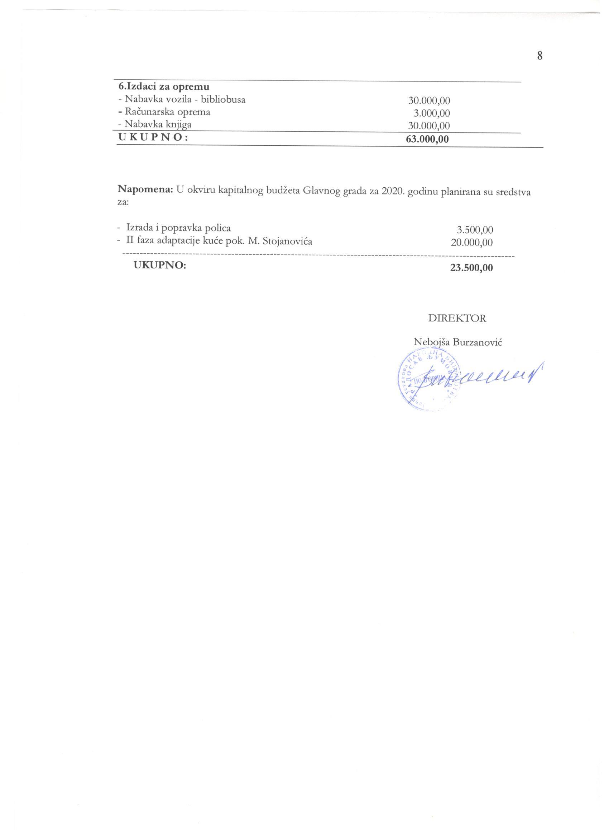



Na osnovu člana 54 stav 1 tačka 58 Statuta Glavnog grada („Službeni list Crne Gore - Opštinski propisi“, broj 08/19) i člana 12 stav 1 alineja 3 Odluke o osnivanju Javne ustanove Narodna biblioteka “Radosav Ljumović” Podgorica (“Službeni list Crne Gore - opštinski propisi”, broj 28/11), Skupština Glavnog grada - Podgorice na śednici održanoj _____________2019. godine, donijela je -

**O D L U K U**

**O DAVANJU SAGLASNOSTI NA PROGRAM RADA**

**JAVNE USTANOVE NARODNA BIBLIOTEKA**

**“RADOSAV LJUMOVIĆ” ZA 2020. GODINU**

Daje se saglasnost na Program rada Javne ustanove Narodna biblioteka “Radosav Ljumović” za 2020. godinu, koji je donio Savjet Ustanove na śednici održanoj 08. novembra 2019. godine.

Broj:01-030/19-

Podgorica, ____________ godine

**SKUPŠTINA GLAVNOG GRADA - PODGORICE**

**PREDŚEDNIK SKUPŠTINE,**

**Dr Đorđe SUHIH**